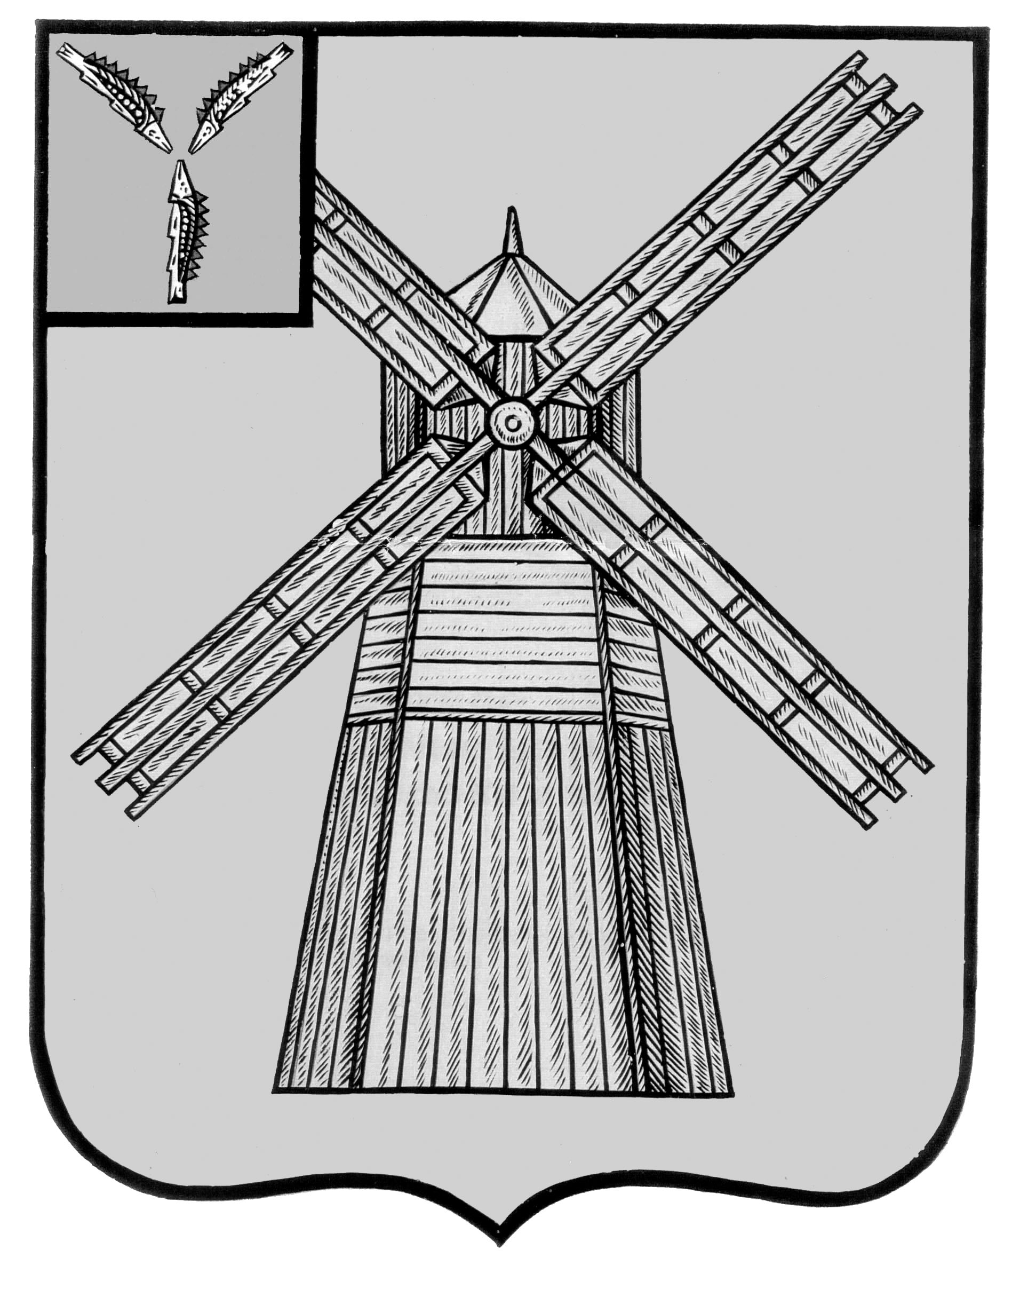
АДМИНИСТРАЦИЯ
ПИТЕРСКОГО МУНИЦИПАЛЬНОГО РАЙОНА
САРАТОВСКОЙ ОБЛАСТИ

Р А С П О Р Я Ж Е Н И Е

от 14 апреля 2023 года №54-р
с. Питерка

О введении режима чрезвычайных ситуаций на территории Питерского муниципального района
В соответствии с Федеральным законом от 21 декабря 1994 года №68-ФЗ «О защите населения и территорий от чрезвычайных ситуаций природного и техногенного характера», постановлением Правительства Российской Федерации от 30 декабря 2003 года №794 «О единой государственной системе предупреждения и ликвидации чрезвычайных ситуаций», постановлением Правительства Саратовской области от 7 ноября 2005 года №381-П «О Саратовской территориальной подсистеме единой государственной системы предупреждения и ликвидации чрезвычайных ситуаций» (далее - СТП РСЧС), в целях оперативного реагирования на возможные чрезвычайные ситуации, связанные с прохождением комплекса неблагоприятных метеорологических явлений на территории Питерского муниципального района, руководствуясь Уставом Питерского муниципального района:
- Установить режим чрезвычайных ситуаций для органов управления и сил муниципального звена СТП РСЧС с 14 апреля 2023 года.
- Границы зоны действия режима чрезвычайных ситуаций определить в пределах территории Питерского муниципального района.
- Перевести органы управления, силы и средства территориальной подсистемы РСЧС Питерского муниципального района в режим функционирования «чрезвычайной ситуации».
- Организовать круглосуточное дежурство дежурных диспетчерских служб территориальной подсистемы РСЧС.
- Рекомендовать главам (главам администраций) муниципальных образований:
- обеспечить готовность сил и средств, привлекаемых для ликвидации последствий чрезвычайной ситуации и организации первоочередного жизнеобеспечения населения;
- организовать мониторинг складывающийся обстановки;
-организовать информирование населения возникновения чрезвычайной ситуации.
- Рекомендовать руководителям районных служб территориальной подсистемы РСЧС Питерского муниципального района уточнить расчеты сил и средств ТП РСЧС, необходимых для проведения мероприятий по ликвидации чрезвычайной ситуации.
- Координацию мероприятий, проводимых органами управления и силами ТП РСЧС возложить на комиссию по предупреждению и ликвидации чрезвычайных ситуаций и обеспечению пожарной безопасности администрации Питерского муниципального района.
- Настоящее распоряжение опубликовать на официальном сайте администрации Питерского муниципального района Саратовской области в сети Интернет: http://питерка.рф/ и в районной газете «Искра».
- Контроль за исполнением настоящего распоряжения возложить на первого заместителя главы администрации муниципального района.

Глава муниципального района Д.Н. Живайкин

